Министерство образования Республики Беларусь
Управление по образованию Полоцкого районного
исполнительного комитета
Государственное учреждение образования
«Базовая школа №3 г. Полоцка»

Последовательное соединение проводников

8 класс

Автор:
Ивановская Т.И.
учитель физики
первой категории

Полоцк, 2020

Конспект учебного занятия по теме
«Последовательное соединение проводников»
8 класс
Обучающие цели: формирование умения выводить закономерности последовательного соединения проводников, изображать схему участков электрической цепи с последовательным соединением проводников.
Предполагается, что к окончанию урока учащиеся будут:
знать: закономерности последовательного соединения проводников, достоинства и недостатки последовательного соединения проводников;
уметь: изображать схему электрической цепи с последовательным соединением, уметь определять сопротивление участка цепи по экспериментально измеренным значениям напряжение и силы тока, рассчитывать напряжение, силу тока и сопротивление участка с последовательным соединением проводников
Метапредметные цели:
1. Повышение уровня сформированности учебно-управленческих компетенций:
а) умение грамотно формулировать цели;
б) способность определить смысл достижения цели (осуществить переход от значения к личностному смыслу);
в) умение сформулировать задачи на основе соотнесения цели с условиями ее достижения;
г) мотивационная готовность к достижению цели;
д) умение спрогнозировать варианты развития событий;
е) умение спланировать деятельность по решению поставленных задач, определив последовательность действий;
ж) умение предложить различные способы решения задач.
2. Повышение уровня сформированности универсально-логических компетенций:
а) умение безошибочно и продуктивно осуществлять выделение главного и второстепенного, существенного и несущественного, общего и единичного;
б) умение обобщать, формулировать выводы, строить доказательство, подводить под понятие;
в) способность самостоятельно формулировать свои мысли и ясно их излагать;
г) способность понимать поставленные вопросы, выявлять суть предложенного задания.
Тип урока: урок формирования знаний, умений и навыков.
Используемые технологии: ИКТ, исследовательская деятельность.
Средства обучения: компьютеры, источник тока, соединительные провода, демонстрационный амперметр и вольтметр, лампочки, ключ.
Ход урока
Этап 1. Мотивационно-целевой
Педагогическая задача: обеспечить психологическую готовность учащихся к работе на уроке, провести актуализацию знаний, организовать постановку целей на уроке для учащихся.
Прогнозируемый результат: психологическая и познавательная готовность учащихся к получению новых знаний.
Деятельность учащихся.
Выполнение онлайн теста. Iq2u.ru →физика →8 класс→ сопротивление проводника.
По мере необходимости выполнение работы над ошибками. Обсуждение допущенных ошибок. Коррекция результатов с помощью учителя.
Деятельность учителя.
Учитель собирает электрическую схему последовательного соединения лампочек (приложение 1). С помощью вопросов приводит учащихся к формулировке темы урока.
Деятельность учащихся.
Учащиеся при фронтальном обсуждении отвечают на вопрос. Высказывают предложения о теме урока. Записывают тему в тетрадь и цель урока:
Я буду
знать: особенности последовательного соединения проводников.
уметь: собирать электрическую схему последовательного соединения проводников; вычислять напряжение, силу тока и сопротивление участка с последовательным соединением проводников.
Деятельность учителя.
Постановка проблемы: почему, если отключить одну лампочку, остальные лампочки тоже отключатся? Как объяснить наблюдаемое явление с точки зрения физики?
2 этап. Операционно-познавательный
Педагогическая задача: организовать целенаправленную познавательную деятельность учащихся по усвоению новых знаний.
Прогнозируемый результат: умение изображать схему электрической цепи с последовательным соединением, знание закономерностей последовательного соединения.
Деятельность учителя.
Что такое последовательное соединение проводников? В чём его особенность? Предлагает учащимся собрать электрическую цепь с использованием обучающей программой «Начала электроники» и исследовать закономерности последовательного соединения. При выполнении учащимися экспериментального исследования, по мере необходимости, осуществляет консультацию.
Деятельность учащихся.
2.1. Учащиеся отвечают на поставленный вопрос.
2.2. Работа на компьютере с обучающей программой «Начала электроники»
Задание для I группы. Собрать с помощью программы «Начала электроники» схему двух последовательно соединенных резисторов и измерить силу тока на различных участках. Сделать вывод о силе тока при последовательном соединении проводников (приложение 2).
Задание для II группы. Собрать с помощью программы «Начала электроники» схему двух последовательно соединенных резисторов и измерить напряжение на различных участках. Сделать вывод о напряжении при последовательном соединении проводников (приложение 3).
Задание для III группы. Собрать с помощью программы «Начала электроники» схему двух последовательно соединенных резисторов и измерить сопротивление на различных участках цепи. Сделать вывод о сопротивлении при последовательном соединении проводников (приложение 4).
Задание для всех. Используя данные эксперимента и применив закон Ома, определить сопротивление каждого резистора и сопротивление участка цепи, состоящего из двух резисторов. Сделать вывод о сопротивлении при последовательном соединении проводников (приложение 4).
2.3. Обсуждение результатов работы.
Деятельность учащихся.
Описывают и дают объяснение результатов эксперимента. Заполняют бланк ответов и на доске в обобщающую таблицу результатов вносят свои показания. Делают выводы о закономерностях последовательного соединения (приложение 5).
Деятельность учителя.
При формулировке учащимися закономерностей последовательного соединения проводит коррекцию, если это необходимо.
2.4. Выдвижение гипотезы.
Деятельность учителя.
Напоминает учащимся о поставленной в начале урока проблеме. При озвучивании учащимися своих гипотез учитель не должен их корректировать. После фронтального обсуждения внести свои поправки, если это необходимо.
Деятельность учащихся.
Фронтально обсуждают проблему. Формулируют гипотезу. Воспринимают пояснения учителя.
2.5. Преимущества и недостатки последовательного соединения.
Деятельность учителя.
Подводит учащихся в формулировке преимуществ и недостатков последовательного соединения.
Деятельность учащихся.
Формулируют выводы (приложение 6).
3 этап. Контрольно-коррекционный
Педагогическая задача: организовать выполнение задания по теме урока, осуществить контроль и коррекцию знаний, организовать самоконтроль и самооценку деятельности учащихся.
Прогнозируемый результат: успешное выполнение учащимися выходного теста, самоконтроль, самокоррекция и коррекция пробелов в знаниях.
Деятельность учащихся.
3.1. Самостоятельно выполняют тест (приложение 7).
3.2. Осуществляют самоконтроль и самооценку.
Деятельность учителя.
Дает учащимся пояснения неправильно выполненных заданий.
4 этап. Информация о домашнем задании.
§24 стр. 94,96; упр. 16(1,2)
5 этап. Рефлексивный.
Педагогическая задача: создать условия для развития рефлексивной деятельности.
Прогнозируемый результат: осознание результативности своей деятельности.
Деятельность учителя.
Возвращает учащихся к поставленным целям урока. Обращает внимание на рефлексивный лист (приложение 8).
Деятельность учащихся.
Анализируют степень достижения целей. Высказываются одним предложением, выбирая начало фразы на рефлексивном листе.

ПРИЛОЖЕНИЕ 1
Схема последовательного соединения

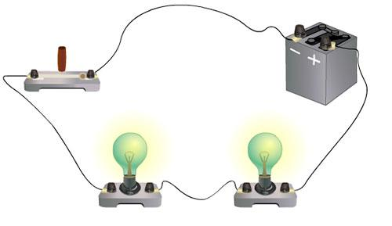

Схематическое изображение такого соединения.
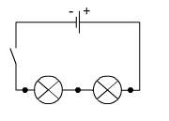

ПРИЛОЖЕНИЕ 2

Измерение силы тока в цепи при последовательном соединении

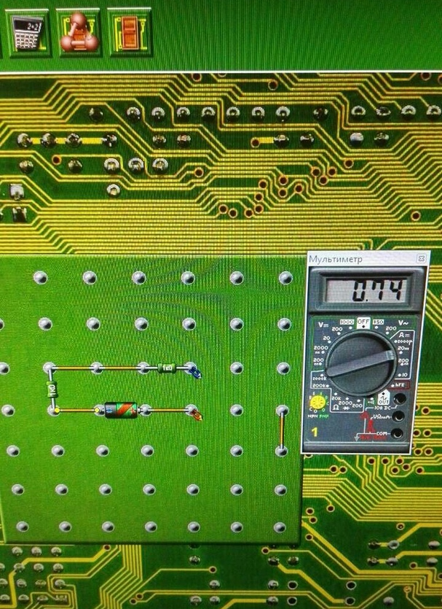
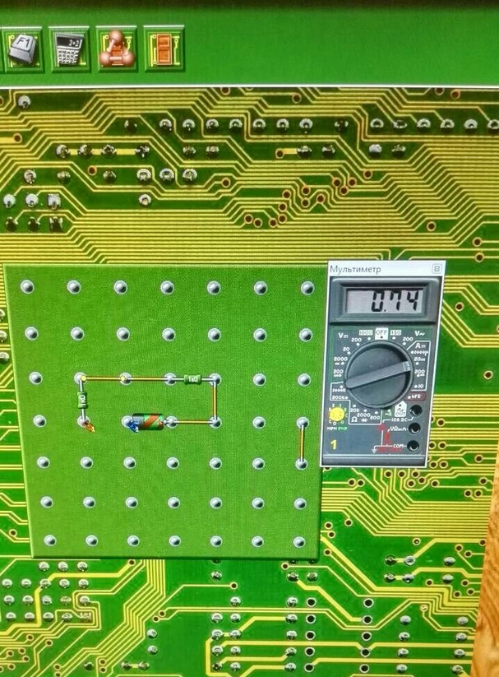

ПРИЛОЖЕНИЕ 3

Измерение напряжения в цепи при последовательном соединении

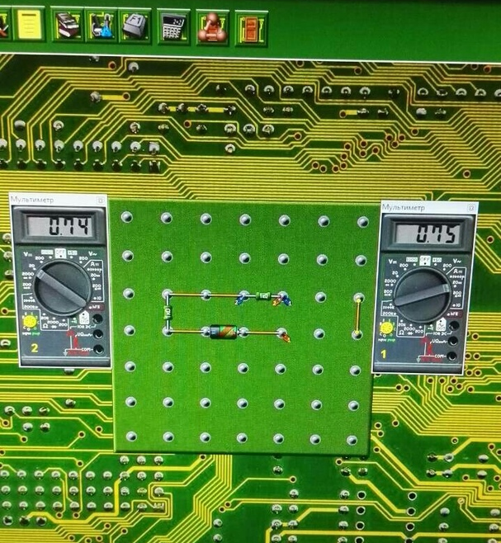
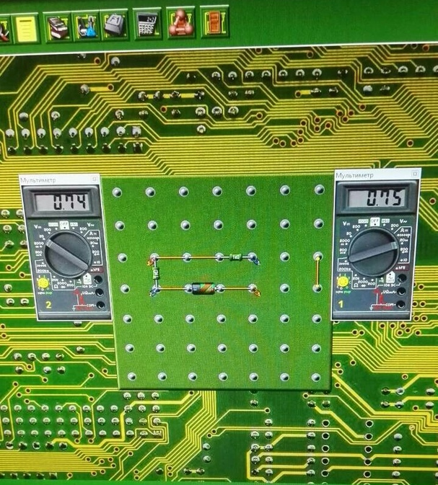

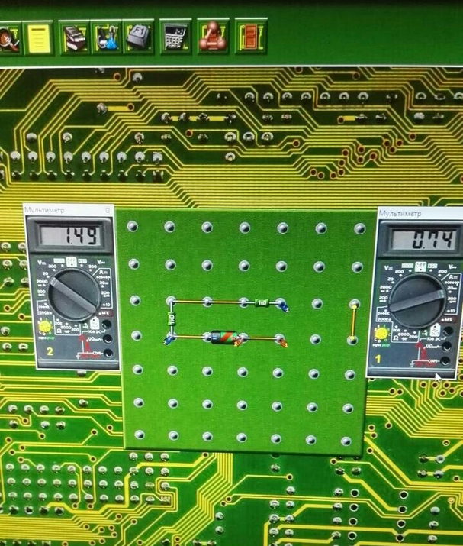

ПРИЛОЖЕНИЕ 4

Измерение сопротивления в цепи при последовательном соединении

Используем второй закон последовательного соединения проводников и закон Ома для участка цепи. По закону Ома U = IR, значит, второй закон последовательного соединения проводников запишется в другом виде:
IRобщ= IR₁+ IR₂, так как Iобщ= I₁= I= const => Rобщ= R₁+ R
Если имеем n – проводников с одинаковым сопротивлением R , т.е. R₁= R₂= R, то получим Rобщ= R₁n
Дано: U=1,49В,. I=0,74А Найти: R,.
Решение.
I= U/ R, R= U/ I, R=1,49В/0,74А≈2 Ом
Ответ: 2Ом

ПРИЛОЖЕНИЕ 5

Закономерности последовательного соединения

 | I₁, А | I₂, А | I, А | U₁,В | U₂,В | U, В | R₁, Ом | R₂, Ом | R, Ом
 | 0,74 | 0,74 | 0,74 | 0,74 | 0,74 | 1,49 | 1 | 1 | 2
Вывод | I= I₁= I₂ |  |  | U= U ₁+ U ₂ |  |  | R= R₁+R₂

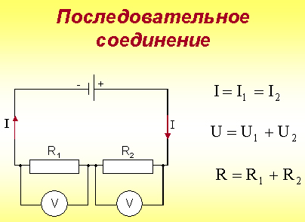

ПРИЛОЖЕНИЕ 6

Преимущества и недостатки последовательного соединения

Преимущества – защита цепей от перегрузок: при увеличении силы тока выходит из строя предохранитель, и цепь автоматически отключается.
Недостатки - при выходе из строя одного из элементов соединения отключаются и остальные. Так, например, если перегорит одна из ламп елочной гирлянды, то погаснут и все другие.

ПРИЛОЖЕНИЕ 7

Тест по теме «Последовательное соединение проводников»

1. Сила тока в проводнике R₁ равна 4 А. Какова сила тока в проводнике R₂? Проводники соединены последовательно.
1) 4 А 2) 2 А 3) 8 А 4) 16 А
2. Сопротивления проводников равны 2 и 4 Ом. Каково общее сопротивление участка цепи, если проводники соединены последовательно?
1) 4 Ом 2) 2 Ом 3) 8 Ом 4) 6 Ом
3. В сеть напряжением 120 В включены последовательно три одинаковые лампы. Каково напряжение на каждой из них?
1) 360 В 2) 120 В 3) 60 В 4) 40 В
4. Вольтметр V1 показывает 12 В (рис). Каковы показания амперметра и вольтметра V2?

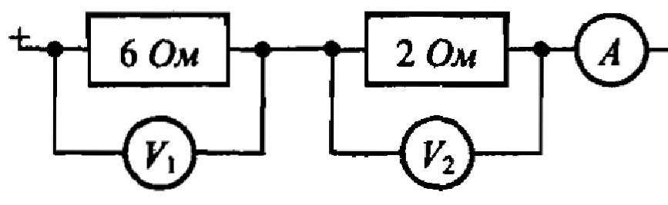
1) 2А, 4В 2) 4А, 2В 3) 2А, 8В 4) 6А, 2В
5. Участок цепи состоит из двух последовательно соединенных резисторов, сопротивления которых 50 Ом и 70 Ом. Напряжение на участке цепи 60 В. Найдите силу тока в цепи и напряжение на каждом из резисторов.
1) 2А, 150В, 210В 2) 0,2А, 10В, 14В 3)0,5А, 25В, 35В 4) 1,2А, 60В, 105В

ПРИЛОЖЕНИЕ 8
Рефлексивный лист

- сегодня я узнал…
- я понял, что….
- теперь я могу…
- я научился….
- было трудно…
- меня удивило…
- урок дал мне для жизни….
- мне захотелось….

Список использованных источников

1. Физика, 8 класс / под ред. Л.А. Исаченковой. – Минск : Народная асвета, 2018. – С. 94 – 96
2.Запрудский, Н. И. Современные школьные технологии – 2 / Н. И. Запрудский – Минск: Сэр - Вит, 2010. – 256 с. – (Мастерская учителя).
3.Запрудский, Н. И. Современные школьные технологии – 3 / Н. И. Запрудский – Минск: Сэр - Вит, 2017. – 166 с. – (Мастерская учителя)
4. Сборник задач по физике. 8 класс: пособие для учащихся учреждений общего среднего образования с русским языком обучения / Л.А. Исаченкова. – минск : национальный институт образования, 2012
5. Электронные образовательные ресурсы для общего среднего образования: Электронное обучение http://e-vedy.adu.by

